如图1-1，设置宏USE_USART1_，编译后的固件支持USART1与舵机通信，USART1端口映射至(TX)PA9/(RX)PA10。
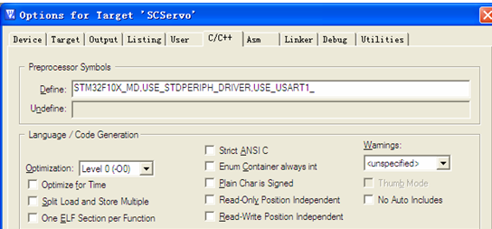
图1-1
如图1-2，设置宏USE_USART2_，编译后的固件支持USART2与舵机通信， USART2端口映射至(TX)PA2/(RX)PA3，默认使用宏USE_USART2_。
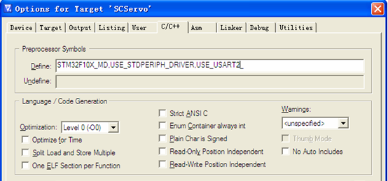
图 1-2

